**Migración de base de datos a Azure**



**INTEGRANTES**

Marlon Martínez  
Cristian Ortega  
William Álvarez

**Proyecto: Entry_MC**

Revisión:

Versión: 1.0

**TABLA DE CONTENIDO**

1. OBJETIVO 3

2. CREAR RECURSO 3

2. CREAR SERVIDOR DE LA BASE DE DATOS. 3

1. PRUEBAS INTEGRADAS 4

2. EJECUCIÓN DE LA MIGRACIÓN. 4

# OBJETIVO

Mediante una serie de pasos estructurados, presentamos el plan de migración de datos a Microsoft Azure para el cliente Masivo Capital:

* **Crear recurso.**
* **Crear servidor de la base de datos.**
* **Pruebas Integradas**
* **Ejecución de la migración**

# CREAR RECURSO

Identificar el tipo de información que vamos a migrar, teniendo en cuenta los elementos disponibles de nuestro cliente, es decir el tipo de archivos que se manejan junto con su lenguaje. Y así tener un diagnostico general del estado en que se encuentra dicha información.

# CREAR SERVIDOR DE LA BASE DE DATOS.

Después de realizar el análisis preliminar de la información a migrar, se procederá al desarrollo de las actividades principales, con énfasis en conversión, depuración, pruebas, y programación.

# PRUEBAS INTEGRADAS

Se realizarán tres pruebas de migración, de tal forma que nos permitan la integralidad de los datos contenidos y presentados por nuestro cliente, y así realizar pruebas de manejo de la aplicación en un ambiente destinado para tal fin (Extracción, ejecución, Mapeo y pruebas).

# EJECUCIÓN DE LA MIGRACIÓN.

Se ejecutará una programación detallada de los pasos de la migración empezando por la extracción de la información, en este caso iniciando por los datos de los pacientes, después las historias clínicas, seguido del agendamiento de citas y finalmente los costos inmersos a los servicios del Centro Radiológico Dentomaxilofacial Radioral Dr. Fredy Dueñas, y otros datos necesarios para el desarrollo final del aplicativo

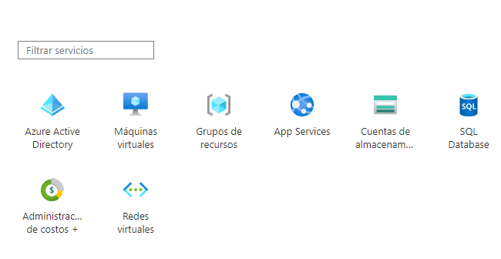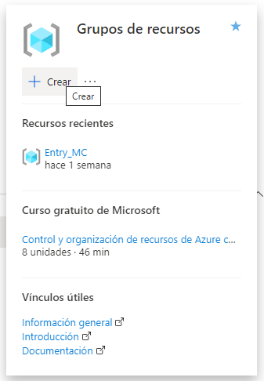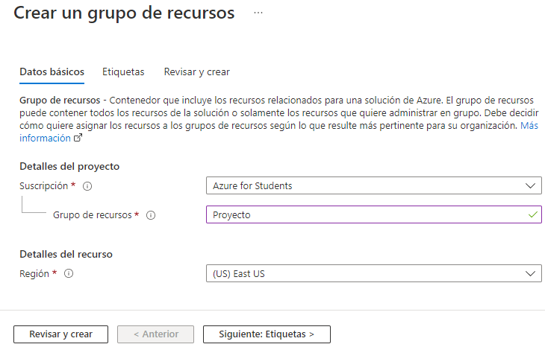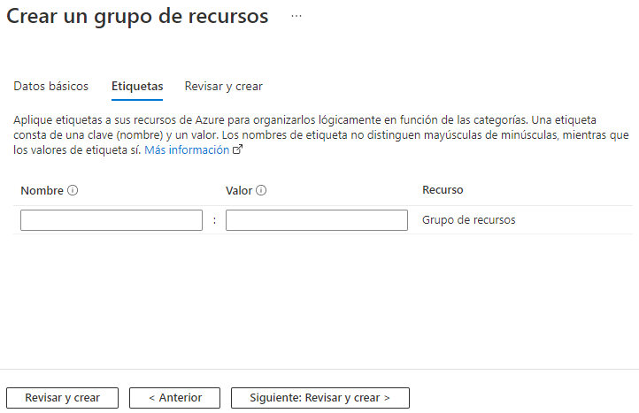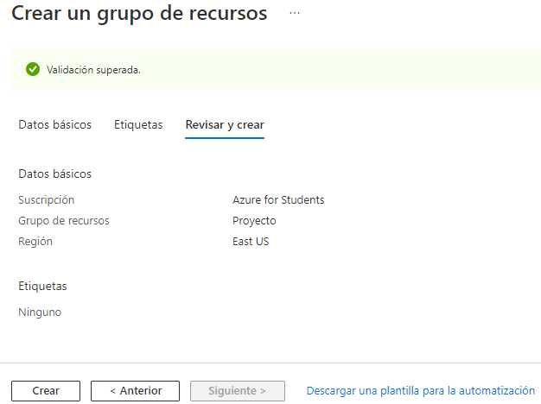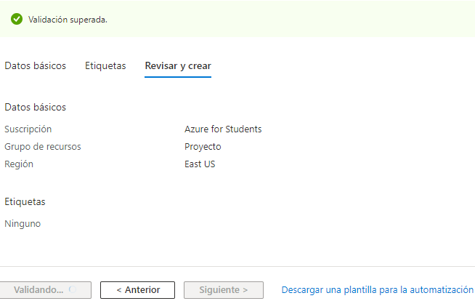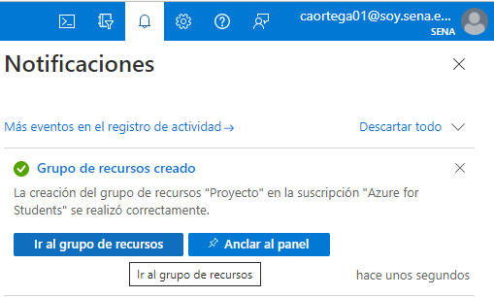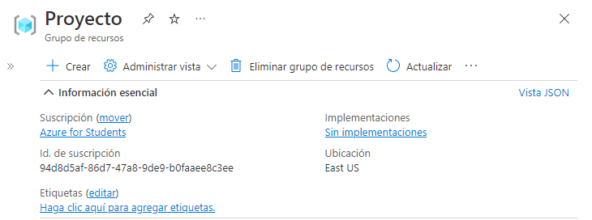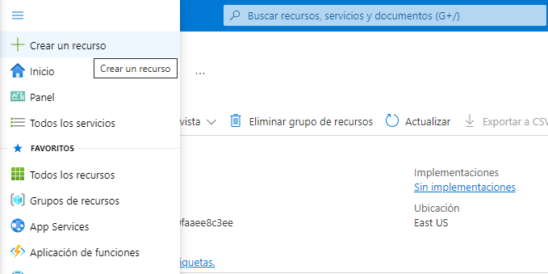

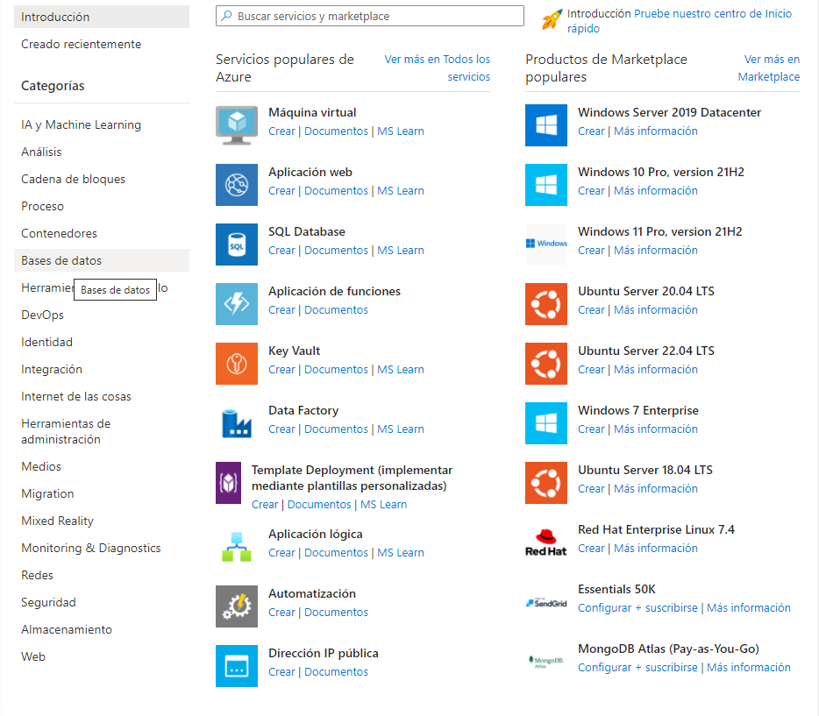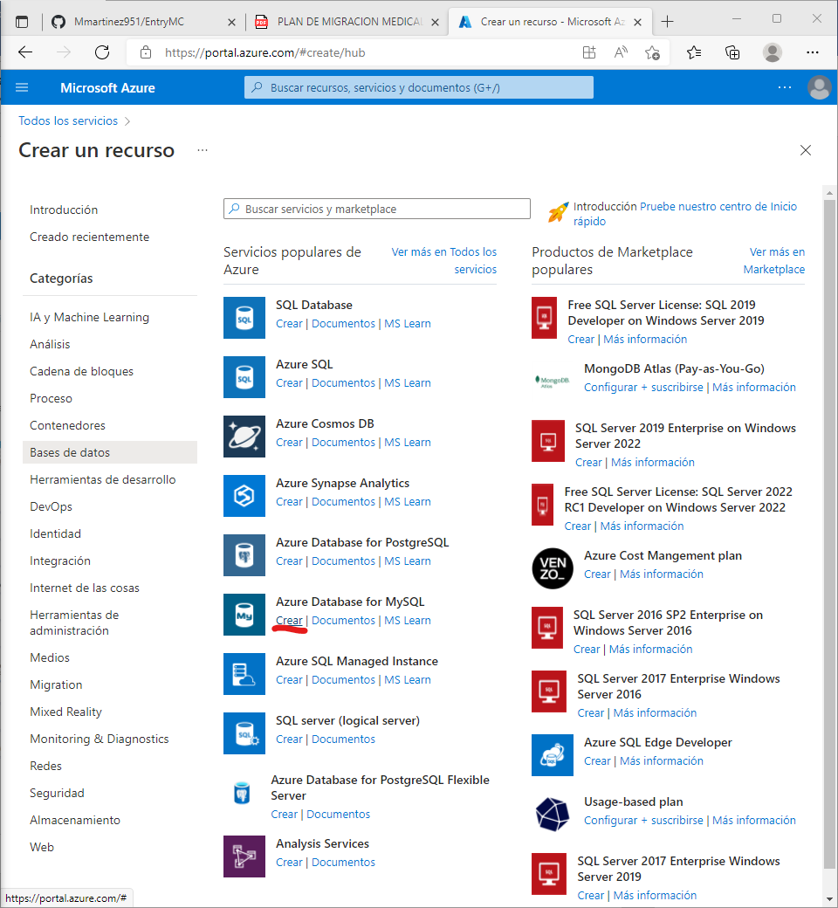

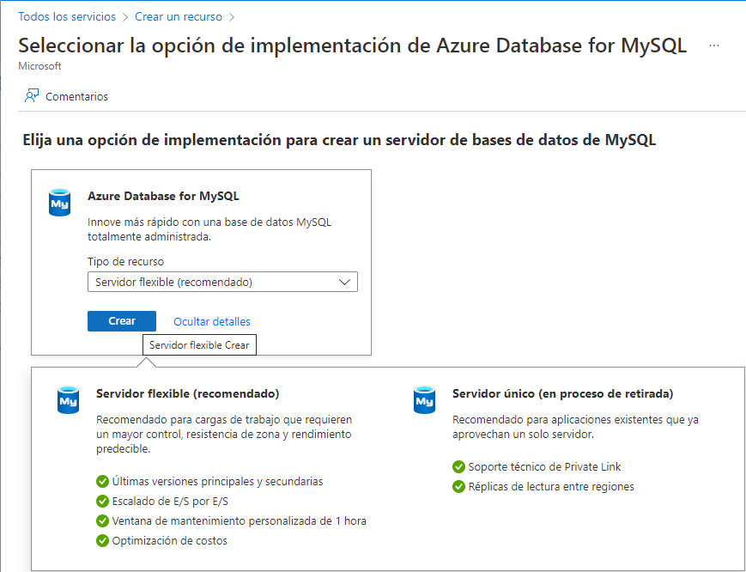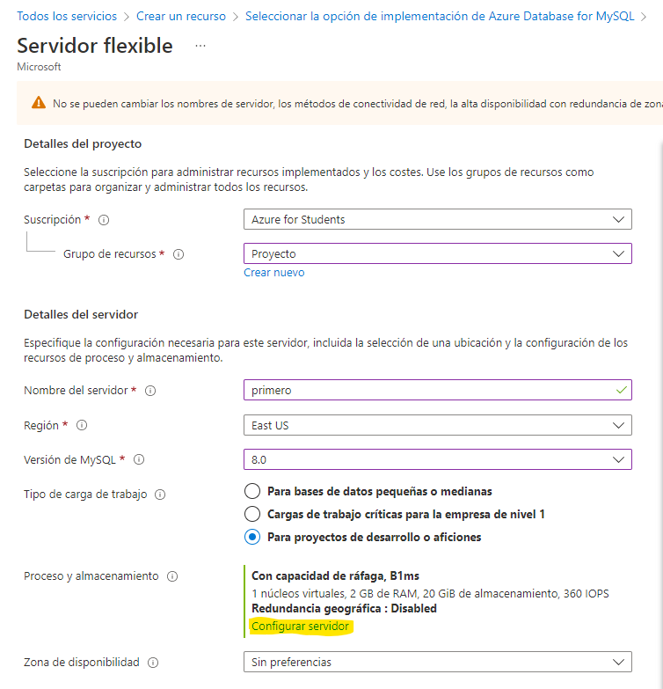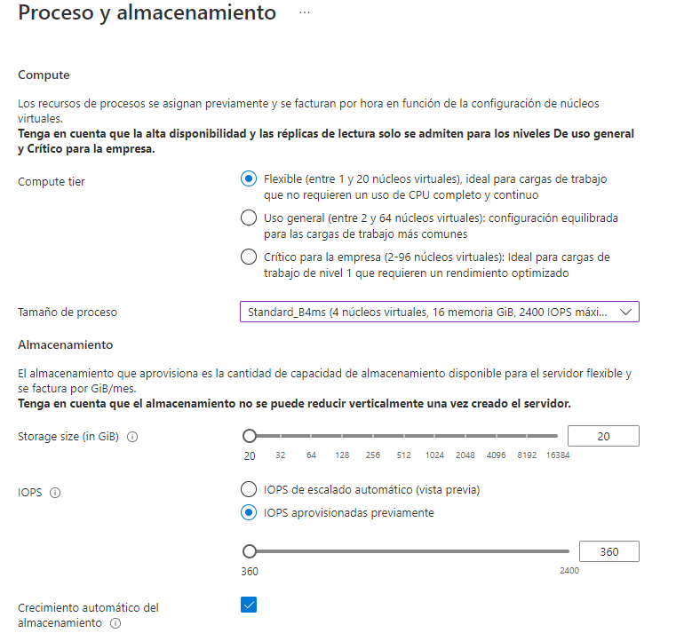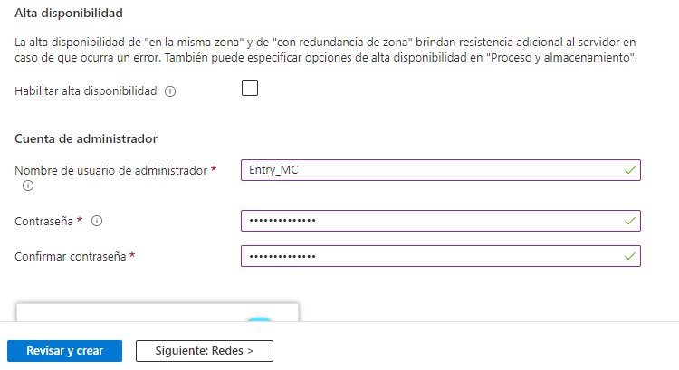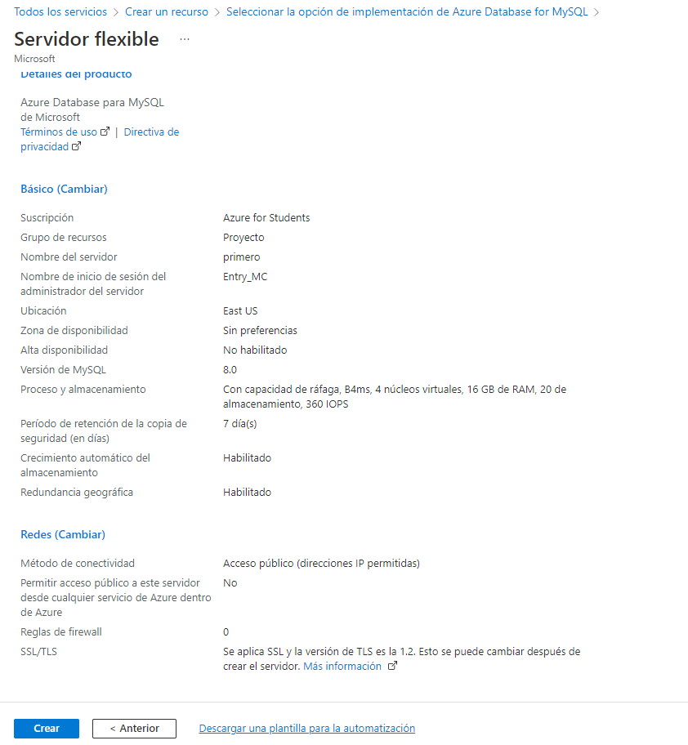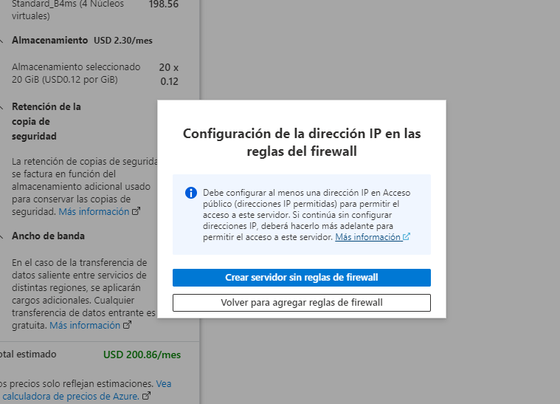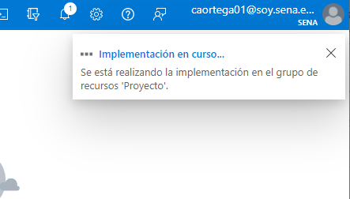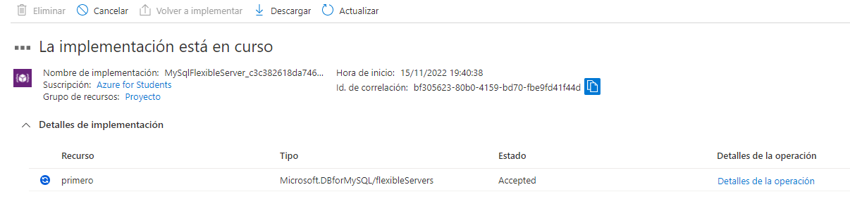

CONEXIÓN



